Ny papirkurv i KMD Nova
 |  | KMD Nova afskediger Slette-robotten.  Med den nye funktion i Nova, kan du med enkelte klik, flytte fejloprettet dokumenter til papirkurven.  Dokunmenter der er sendt til borger eller personale eller dokumenter der tidligere har været relevant for sagen eller projektet må ikke flyttes til papirkurv.

Sådan flytter du et dokument til papirkurven.
- Marker det fejljournaliserede dokument.

- Vælg mere.
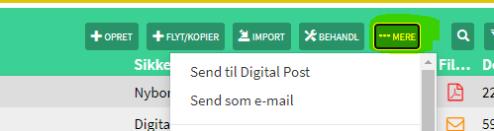

- Vælg overfør til papirkurv.
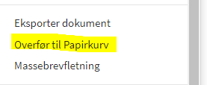

- Kontroller at det er det korrekte dokument og vælg ” Flyt til papirkurv” .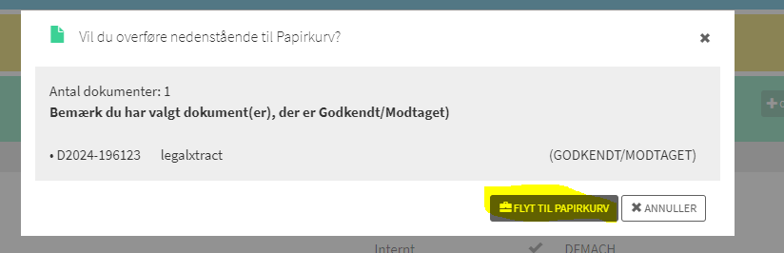

Er dokumentet fejlplaceret i papirkurven, kontakt da systemadministrator via mail mach@nyborg.dk oplys sagsnummer og gerne dokumentnavn.

